CONSELHO REGIONAL DE NUTRICIONISTAS - 1ª REGIÃO

NOTA EXPLICATIVA – DEMONSTRAÇÃO DO FLUXO DE CAIXA

EXERCÍCIO – 2023

- Conforme evidenciado na Demonstração do Fluxo de Caixa encerrado em 31/12/2023, constata-se que o CRN-1 apresentou uma Geração Líquida de Caixa e Equivalentes de Caixa no valor de R$ 1.201.770,03 (um milhão, duzentos e um mil, setecentos e setenta reais e três centavos), discriminados conforme abaixo:

( + ) INGRESSOS

Receita Corrente em 2023 - R$ 6.122.288,04
Outros Ingressos em 2023 - R$ 8.152.796,50
Total de Ingressos em 2023 - R$ 14.275.084,54

( - ) DESEMBOLSOS

Despesa Corrente em 2023 - R$ 4.772.975,39
Outros Desembolsos em 2023 - R$ 8.288.820,83
Total de Desembolsos em 2023 - R$ 13.061.796,22

( = ) Fluxo de Caixa Líquido das Atividades das Operações R$ 1.213.288,32

( - ) Fluxo de Caixa Líquido das Atividades de Investimentos R$ 11.518,29

( = ) Geração Líquida de Caixa e Equivalentes de Caixa R$ 1.201.770,03

Brasília/DF, 31 de dezembro de 2023.

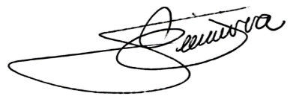
JOSÉ EUSTÁQUIO DE OLIVEIRA
CRC/DF Nº 13.373/O
Assessoria Contábil – CRN – 1

